**西安电子科技大学**

**UML建模 课程实验报告**

软 件 学院

**UML建模大作业实验报告**

实验日期 2017 年 11 月 28 日

**组号：4**

**选题名：网上订餐系统**

**小组成员**

|  |  |  |  |  |  |
| --- | --- | --- | --- | --- | --- |
| **组长学号：** | **15130110029** | **学号：** | **15130110047** | **学号：** | **15130110066** |
| **组长** | **范博涛** | **姓名：** | **郑健** | **姓名：** | **阳湘源** |

# 1、需求模型

范博涛负责：选购餐品、添加系统留言、管理系统留言、管理用户订单、管理用户权限

郑健负责：注册、查看公告栏、检索餐品信息、收藏餐品、管理用户订单、评论餐品

阳湘源负责：管理个人信息、登录/注销、修改密码、检索用户、管理餐品、管理公告栏

# 2、分析模型

## 2.1、架构模型

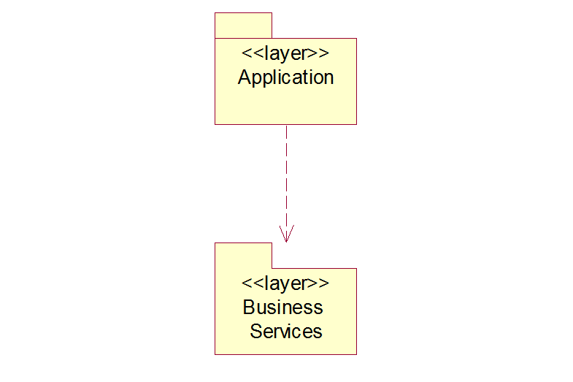

## 2.2、分析机制

持久性、安全、消息传递、事务管理、错误检测/处理/报告

## 2.3、关键抽象

用户：



系统管理员：

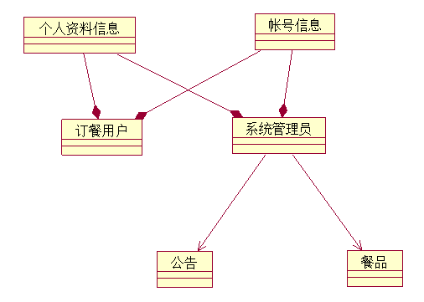

## 2.4、用例实现

### 2.4.1、选购餐品用例的用例实现(15130110029_范博涛实现)

* **(1)、类设计描述及类图**



* **(2)、交互图**

添加餐品：



移除餐品：

清空订餐车：



### 2.4.2、添加系统留言用例的用例实现(15130110029_范博涛实现)

* **(1)、类设计描述及类图**
* **(2)、交互图**

添加留言：



回复留言：



删除留言：



修改留言：



### 2.4.3、管理系统留言用例的用例实现(15130110029_范博涛实现)

* **(1)、类设计描述及类图**



* **(2)、交互图**

查看留言：



回复留言：



删除留言：



添加留言：



### 2.4.4、管理用户订单用例的用例实现(15130110029_范博涛实现)

* **(1)、类设计描述及类图**



* **(2)、交互图**

派送订单：



撤销订单：



### 2.4.5、管理用户权限用例的用例实现(15130110029_范博涛实现)

* **(1)、类设计描述及类图**



* **(2)、交互图**

冻结用户：



解冻用户：



修改/添加高级会员设置：



### 2.4.6、注册用例的用例实现(15130110047_郑健实现)

* **(1)、类设计描述及类图**



* **(2)、交互图**



### 2.4.7、查看公告栏用例的用例实现(15130110047_郑健实现)

* **(1)、类设计描述及类图**



* **(2)、交互图**



### 2.4.8、检索餐品信息用例的用例实现(15130110047_郑健实现)

* **(1)、类设计描述及类图**



* **(2)、交互图**



### 2.4.9、收藏餐品用例的用例实现(15130110047_郑健实现)

* **(1)、类设计描述及类图**



* **(2)、交互图**

收藏餐品：



取消收藏：



### 2.4.10、管理用户订单用例的用例实现(15130110047_郑健实现)

* **(1)、类设计描述及类图**



* **(2)、交互图**

提交订单：



确认订单：



撤销订单：



### 2.4.11、评论餐品用例的用例实现(15130110047_郑健实现)

* **(1)、类设计描述及类图**



* **(2)、交互图**



### 2.4.12、管理个人信息用例的用例实现(15130110066_阳湘源实现)

* **(1)、类设计描述及类图**

用户资料管理：



系统管理员资料管理：



* **(2)、交互图**

订餐用户修改个人资料：



系统管理员修改个人资料：



系统管理员修改账户信息：



### 2.4.13、登录/注销用例的用例实现(15130110066_阳湘源实现)

* **(1)、类设计描述及类图**

用户登录：



系统管理员登录：



* **(2)、交互图**

订餐用户登录：



系统管理员登录：



### 2.4.14、修改密码用例的用例实现(15130110066_阳湘源实现)

* **(1)、类设计描述及类图**



* **(2)、交互图**



### 2.4.15、检索用户用例的用例实现(15130110066_阳湘源实现)

* **(1)、类设计描述及类图**



* **(2)、交互图**



### 2.4.16、管理餐品用例的用例实现(15130110066_阳湘源实现)

* **(1)、类设计描述及类图**



* **(2)、交互图**

添加餐品：



修改餐品：



删除餐品：



### 2.4.17、管理公告栏用例的用例实现(15130110066_阳湘源实现)

* **(1)、类设计描述及类图**



* **(2)、交互图**

添加新公告：



更新公告：



修改公告：



删除公告：

